

软件需求分析规格说明书
（ 2014 / 2015 学年 第 二 学期）

项目名称 | 食堂刷卡系统
制作小组 | 2303
小组成员 | 刘光品 任春晖 刘天翔 林文旭
 | 陈琳 朱亮亮 季罗成 陆嘉
指导单位 | 计算机学院软件工程系
指导教师 | 陈云芳

1引言 2
1.1编写目的 3
1.2背景 4
1.3定义 Error: Reference source not found
1.4参考资料 4
2任务概述 4
2.1目标 Error: Reference source not found
2.2用户的特点 5
2.3假定和约束 5
3需求规定 5
3.1对功能的规定 5
3.2对性能的规定 6
3.2.1精度 7
3.2.2时间特性要求 7
3.2.3灵活性 8
3.3输人输出要求 8
3.4数据管理能力要求 8
3.5故障处理要求 8
3.6其他专门要求 9
4运行环境规定 10
4.1设备 10
4.2支持软件 10
4.3接口 10
4.4控制 11

1引言
如今在学校，不论是小学，中学还是大学学校都有食堂，而食堂基本上都是打卡消费，在我高中母校，食堂，超市，澡堂，校园书店都是使用一张卡消费。这样确实很方便，节省时间；但也存在一些问题，列如：要是丢失的卡被他人拾到时卡里的钱有可能短时间内被他人刷光，却不知道刷卡人是谁，只好自认倒霉。还有就是有时候食堂工作人员无意或有意多刷几块钱，等刷完显示余额的时候学生才发现刷错了，虽然现在这种情况在学生卡管理系统中能查到，但很不方便，如果食堂的刷卡机能显示所有的刷卡记录就可以很方便地发现这种情况了。所以设计一个更先进的食堂消费系统是很必要的。

1.1编写目的
此软件项目需求分析报告是对食堂消费系统的全面通盘考虑,是项目分析员进行进一步工作的前提,是软件开发人员正确成功的开发项目的前提与基础.此分析报告可以使软件开发团体尽可能早的估计研制课题的操作性,可以在定义阶段较早的认识到系统方案的缺陷,就可以节省大量的时间和精力,也可以节省资金,并且避免了许多专业方面的困难.所以该软件项目需求分析报告在整个开发过程中是非常重要的，必要的。

1.2背景
A. 软件系统的名称：食堂刷卡系统
B. 项目的任务提出者：学校后勤部
项目的开发者：南京邮电大学通达学院13级软件工程系
软件用户：学校食堂所有消费者
实现该软件的计算中心：开发者的个人笔记本电脑
C. 本软件系统与学生用卡管理维护系统和学生用卡充值系统有直接关联

1.3参考资料
《Java 大学实用教程（第三版）》 耿祥义 张跃平 电子工业出版社
《软件工程—实践者的研究方法》 RogerS.Pressman 机械工业出版社
《软件工程技术及运用》 张贤坤 东北林业大学出版社
《数据库原理与运用》 何玉洁 机械工业出版社

2任务概述
2.1目标
开发此学校食堂刷卡系统软件，为了广大在校师生在刷卡时出现错误的时候；在丢失卡的时候能最大限度地减少用户卡里资金的损失，消除了用户因这方面问题的苦恼和损失，能够方便快捷地解决问题，提高了工作效率；这样一来用户免得去找用户卡管理处解决，降低学校后勤管理维护费用，提高行政工作效率。该软件的设计目标尽量达到人力与设备的节省。

2.2用户的特点
A.用户：需能熟悉一般的计算机或计算器的操作即可。用户端稳定、简洁、快速，实时控制
B.学校充值处操作人员：需熟悉电脑的基本操作，了解软件运作的基本流程。
C.软件维护人员：需熟悉过Java，C++等语言，有一定工作经验，品性良好。
D.软件预期使用频率：每天最好在千次之内

2.3假定和约束
A. 经费来源：学校后勤部和学校食堂。
B. 建议软件的运行寿命：至少10年。
C.开发环境：数据库SQL Server 2000开发工具，eclipse Java开发工具
D．系统投入使用的最晚时间：下学期开学的时候
E．运行环境：windows系列

3需求规定

3.1对功能的规定
饭卡的数据记录=消费前的余额+此次消费余额+刷卡后的余额
饭卡日消费上限规定<=80
所有刷卡记录=消费金额+消费日期
食堂单个窗口刷卡机每日最多刷卡上限为2000元，它具备识别刷卡机ID,记录日刷卡金额，每笔金额来自哪个饭卡ID,具有加减，返回等功能。
饭卡挂失/补办(需要密码验证或者持有学生证，挂失/补办生效时间为6小时）
电脑数据库保留个人信息且只保留个人一周的消费记录，一周清理一次消费记录，每周五晚上9点后台自动清理
充值上线为1000元，充值时间根据学校情况可调整。
应支持的终端数至少有300台，并行操作用户最少为终端数。

学生食堂用卡流程图：

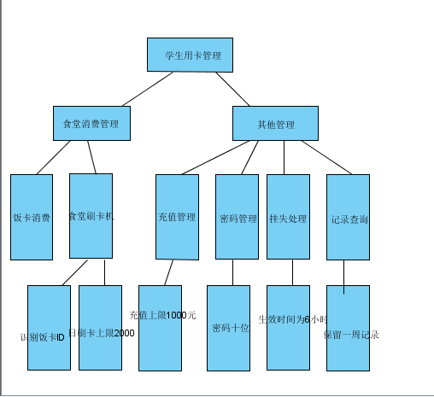

3.2对性能的规定

3.2.1精度
饭卡信息表：

字段名 | 数据类型 | 含义说明 | 空值情况
Cardid | int | 饭卡号码 | 主键
Sno | nchar(15) | 学号 | 可以为空
Sname | varchar(50) | 姓名 | 可以为空
Cmoney | nchar(50) | 卡上余额 | 可以为空
Able | int | 饭卡是否可用 | 不可为空

3.2.2时间特性要求
A. 响应时间：1秒
B. 更新处理时间：0.5秒
C. 查询时间：2秒

3.2.3灵活性
- 刷卡时间超过1秒钟，自动发出警告，要求重新刷卡。
- 查询超过5秒，显示查询时间长的提示信息，以免误认为死机。
- 当计算机突然死机，重启，断电时自动存储备份数据，即使没有存上，也有备份数据库供恢复。
- 提供精度重新调整功能，有效期限延长功能

3.3输人输出要求

系统数据库的数据结构
字段名 | 字段类型 | 字段长度 | 小数位数
性别 | 逻辑（T男 F女） | 2
卡号 | 数值 | 12

3.4数据管理能力要求

字段名 | 字段类型 | 字段长度 | 小数位数
学院 | 字符 | 10
年级 | 字符 | 10
专业 | 字符 | 7
性别 | 逻辑（T男 F女） | 2
班级 | 字符 | 13

3.5故障处理要求
由于原来系统不能解决出现丢卡和刷卡出现错误时造成的损失，所以系统必须改善这些缺点，也就是添加饭卡金额限制功能，使每张卡在每个时间段只能消费最大金额；添加解决刷卡出错的功能，能每台刷卡机显示所有的刷卡记录，发现有出错的嫌疑时能够及时处理。

3.6其他专门要求
要求有饭卡挂失系统，当学生丢卡是可以挂失，拾到卡的人在挂失后不能再使用此卡；还要有加密系统，每个人对自己的饭卡有一个自己的密码，要有较强的灵活性，安全性，可靠性。
需要在原有系统的基础上加入了新的数据库的支持，使用了先进的数据库技术与数据管理技术，使数据的准确性与安全性得到了很大的提高，且在用户的并行操作与用户管理方面也有了极大地改善。

4运行环境规定

4.1设备
A.Windows7，2GB
B.非接触式IC卡 MIFARE ONE 若干
C通讯网卡：TGNET—1 1个
D.打印机，触屏处理器，数据库服务器1台：PC机2台

4.2支持软件
数据库：Microsoft SQL Server 2000
eclipse Java开发工具
操作系统：windows
服务器端程序：servlet

4.3接口
A. 与其他系统的接口：挂失系统，密码管理系统
B. 与系统特殊外设的接口：饭卡，刷卡机，冲卡机，柜员机等

4.4控制
控制该软件的运行的方法：电脑界面显示控制端，在电脑建一快捷方式
控制信号：连网传输数据，设置多重命令符
控制信号的来源：软件系统文件库

界面设计
主界面
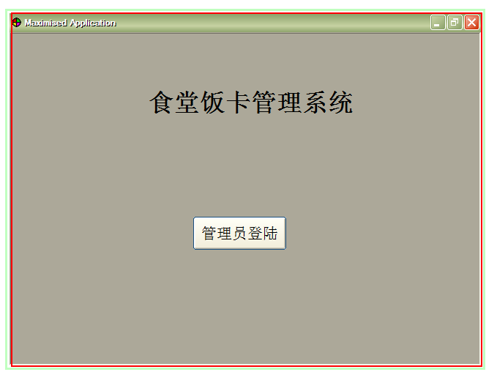

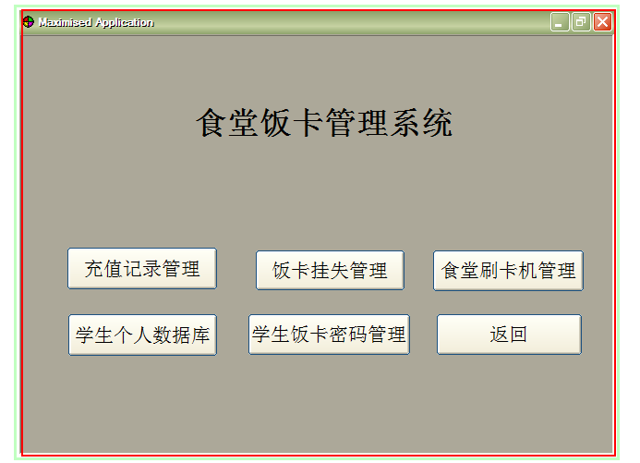

第一点负责人：刘光品
第二点负责人：刘天翔 季罗成
第三点负责人：任春晖 朱亮亮 林文旭
第四点负责人：陈琳 陆嘉

